
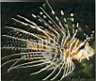

1,2, 3

1,2,3
soy un pez
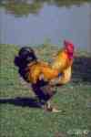
4,5,6
gallo o pez
como gustéis
7
Ni pez ni gallo

Vete

Rafael Alberti
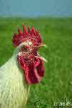

Límite

Esfera ceñida de esferas que no pueden
escaparse de la esfera única.
Manos esféricas ciñéndose a unas piernas
Que se abrazan redondas, perfectísimas.
Si esta esfera que soy ya, que fui yo siempre,
desplegara de sí un anillo y lo arrojara,
se caería
cogido por su extremo, prolongándose
hasta pisar el polvo.
Ondularía siglos, y su música
subiría por temblores a la esfera
que le retiene siempre jamás, tan suyo.

Sería vertical, hasta que un siglo
la curva reclamara ser redonda
es de un albor sin ritmo. Subiría
otra vez a ser anillo, anegándose
por amor de querencia inmarchitable,
en la esfera total.
Yo he sido anillo,
tembloroso al caer, y erguida
me dejaba correr desde los tiempos...
Más la esfera sintió que al fin mi esencia
debía descansar en lo redondo.

Carmen Conde
Números comparados

Cuéntame un cuento de números
3
háblame del dos y del tres
2
- del ocho que es al revés
igual que yo del derecho-.
Cuéntame tu que te han hecho
8
el nueve, el cinco y el cuatro
para que los quieras tanto;
anda pronto, cuéntame.

Dime ese tres que parece
los senos de cualquier foca;
dime ¿de quién se enamora
ese tonto que es el tres?
5
Ese pato que es el dos,
está navegando siempre;
pero a mi me gusta el siete,
porque es un roto en la vida,
y como estoy descosida,
7
le digo a lo triste: Vete.
Cuéntame el cuento muy lenta,
que aunque aborrezco el guarismo,
espero ganar lo mismo
si eres tu quién me lo cuenta.

Gloria Fuertes

El burro en la escuela

Una y una, dos
Dos y una, seis

El pobre burrito
contaba al revés.
¡No se lo sabe!
- Sí me lo sé.
-¡Usted nunca estudia!
Dígame ¿por qué?
-Cuando voy a casa
no puedo estudiar;
mi amo es muy pobre,
hay que trabajar.
Trabajo en la noria
todo el santo día.
¡ No me llame burro,
profesora mía!

Gloria Fuertes


EL NÚMERO PI

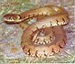
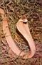
El admirable número Pi
tres coma uno cuatro uno.
Las cifras que siguen son también preliminares
cinco nueve dos porque jamás acaba.
No puede abarcarlo seis cinco tres cinco la mirada,
ocho nueve ni el cálculo
siete nueve ni la imaginación,
ni siquiera tres dos tres ocho un chiste, es decir, una comparación
cuatro seis con cualquier otra cosa
dos seis cuatro tres de este mundo.
La serpiente más larga de la tierra suma equis metros y se acaba.
Y lo mismo las serpientes míticas aunque tardan más.
El séquito de digitos del número Pi
llega al final de la página y no se detiene,
sigue, recorre la mesa, el aire,
una pared, una hoja, un nido de pájaros,

las nubes, hasta llegar directo al cielo,
perderse en la insondable hinchazón del cielo.
¡Qué breve la cola de un cometa, cual la de un ratón!
¡Qué endeble el rayo de un astro si se curva en la insignificancia
del espacio!
Mientras aqui dos tres quince trescientos diecinueve
mi número de teléfono la talla de tu camisa
el año mil novecientos sesenta y tres sexto piso
el número de habitantes sesenta y cinco céntimos
dos pulgadas de cintura una charada y un mensaje cifrado
que dice vuela mi ruiseñor y canta
y también se ruega guardar silencio,
y se extinguirán cielo y tierra,
pero el número Pi no, jamás,
seguirá su camino con su nada despreciable cinco
con su en absoluto vulgar ocho
con su ni por asomo postrero siete,
empujando, ¡ay!, empujando a durar
a la perezosa eternidad.

Wislawa Szymborska Premio Nobel de Literatura
El número Pi

El número Pi es digno de admiración
tres coma uno cuatro uno
todas sus cifras siguientes también son iniciales
cinco nueve dos, porque nunca se termina.
No permite abarcarlo con la mirada seis cinco tres cinco
con un cálculo ocho nueve
con la imaginación siete nueve
o en broma tres dos tres, es decir, por comparación
cuatro seis con cualquier otra cosa
dos seis cuatro tres en el mundo.
La más larga serpiente después de varios metros se interrumpe
igualmente, aunque un poco más tarde, hacen las serpientes fabulosas.
El cortejo de cifras que forman el número Pi
no se detiene en el margen de un folio,
es capaz de prolongarse por la mesa, a través del aire,
a través del muro, de una hoja, del nido de un pájaro,
de las nubes, directamente al cielo
a través de la total hinchazón e inmensidad del cielo.
¡Oh qué corta es la cola del cometa, como la de un ratón!
¡Qué frágil el rayo de la estrella que se encorva en cualquier espacio!
Pero aquí dos tres quince trescientos noventa
mi número de teléfono la talla de tu camisa
año mil novecientos setenta y tres sexto piso
número de habitantes sesenta y cinco décimos
la medida de la cadera dos dedos la charada y el código
en la que mi ruiseñor vuela y canta
y pide un comportamiento tranquilo
también transcurren la tierra y el cielo
pero no el número Pi, éste no,
él es todavía un buen cinco
no es un ocho cualquiera
ni el último siete
metiendo prisa, oh, metiendo prisa a la perezosa eternidad
para la permanencia.

Números

De los números naturales
sólo pocos se destacan,
particularmente notables
que a otros números opacan.

Números primos, cuadrados perfectos
son ejemplares singulares
de numerales selectos,
de inolvidables propiedades.

Y entre los números importantes
no soy yo la excepción,
seguro que me has visto antes,
pero ahora adivina quién soy.

Pues si mi propia raíz cuadrada
a mí mismo me restan,
por una gracia solo a mí reservada
el resultado es justo treinta.


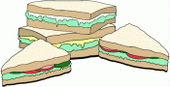

El Glotón

.
Como mi hambre aumentaba,
decidí un sandwich preparar,
a mi pan coloqué 1/8 de queso
y 1/8 de mortadela además.

Como aún me pareció pequeño,
3/8 de queso decidí agregar
y como si esto fuera poco,
de mortadela, 1/8 más

¡Si vieran la tremenda boca
que tuve que abrir para tragar!
y como es lógico, más tarde,
el dolor de estómago me hizo llorar.

Es que calculen la cantidad
de queso y mortadela, y entenderán
que vale más ser medido en la vida
porque todo exceso hace mal.



Danny Perich C.

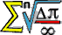
Matemáticas.

En la portada de mi diario
han sacado
a una niña rubia
a la pizarra.
La niña
está de espaldas
al resto de la clase;
está de puntillas
el brazo izquierdo levantado
una tiza azul
entre sus pequeños dedos.
El maestro le ha puesto
una operación de matemáticas
para que la resuelva.
Una suma.
Una suma que está chupada:
uno + uno.
A ella le da tres.
A mí,
cada vez que abro el diario
y le leo lo que voy
escribiendo en sus páginas,
también.
Tres. David González

POESÍA NUMÉRICA.

Porque no faltan beli.....3
que a estafar acostumbra..2
hacen con estos cuita.....2
el oficio de los bui......3
¡Cuántos chalecos fia.....2
y pantalones medi.........2
que luego han sido pedi...2
y nunca han sido paga.....2!
Es dura verdad, no arras..3
a decir que en ambos mun..2
hierven rencores profun...2
en contra de nuestros sas.3
Vienen a nuestros merca...2
baratísimos vesti.........2
por los franceses vendi...2
y por nosotros compra.....2

El angel de los números

Vírgenes con escuadras

y compases, velando
las celestes pizarras

Y el ángel de los números,
pensativo,volando
del 1 al 2, del 2
al 3, del 3 al 4.

Tizas frías y esponjas
rayaban y borraban
la luz de los espacios.
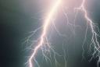
Ni el sol, luna, ni estrellas,
ni el repentino verde
del rayo y el relámpago,
ni el aire. Sólo nieblas.

Vírgenes sin escuadras,
sin compases, llorando.
Y en las muertas pizarras,
el ángel de los números,
sin vida, amortajado

sobre el 1 y el 2,
sobre el 3, sobre el 4 ...
Rafael Alberti
ELLOS
A Tonatiuh y Deyanira.

Desde la matriz
hasta el límite infinito,
divergiendo o aproximando,
todo deriva finalmente,
a un propósito definido.
Te ofrecerán ideales,
anillos y hasta campos.
Aunque no faltará un elemento
que quiera dividirlos,
(si de variables se trata,
seguro preferirás las primas).
Únicos o en grupo,
por conseguirlo,
los más serán naturales,
discretos y constantes,
alguno irracional,
otro degenerado
y no faltará aquel
que se reduzca al absurdo,
o se haga nudo,
pero todos intentarán,
n-veces lo juro,
hacerte bien feliz,
sí, ellos...
los números.

Eréndira Munguía V. (Estudiante 6° semestre Lic. Matemáticas UJAT)

Escorial II

En vez de soñar, contar.

La fachada del oeste
tiene seiscientas doce ventanas.
Por la primavera van
en su cielo, hacia el domingo
una, dos, tres, cuatro, cinco
nubes blancas.
Yo te quiero a ti, y a ti
y a ti.
A tres os quiero yo.


A las doce el tiempo da
doce campanadas.
Y ya no podrá escapárseme
en las volandas del sueño
la mañana. Haré la raya
para ir sumando: seiscientas
doce, más cinco, más tres,
más doce.
¡Qué felicidad igual
a seiscientas treinta y dos!
En abril,al mediodía
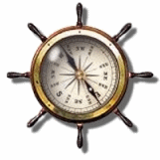
cuenta clara.
Pedro Salinas

Los contadores de estrellas
Yo estoy cansado.
Miro
esta ciudad
- una ciudad cualquiera –
donde ha veinte años vivo.
Todo está igual.
Un niño
inútilmente cuenta las estrellas
en el balcón vecino.
Yo me pongo también...
Pero él va más deprisa: no consigo
alcanzarle:
Una, dos, tres, cuatro,
cinco...
No consigo
alcanzarle: Una, dos...
tres... cuatro...
cinco... Damaso Alonso

$Φ=\frac{1+\sqrt{5}}{2}$

A la divina proporción

A ti, maravillosa disciplina,
media, extrema razón de la hermosura,
que claramente acaba la clausura
viva en la malla de tu ley divina.

A ti,cárcel feliz de la retina,
áurea sección, celeste cuadratura,
misteriosa fontana de mesura
que el Universo armónico origina.

A ti, mar de los sueños angulares,
flor de las cinco formas regulares,
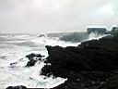
dodecaedro azul, arco sonoro.

Luces por alas un compás ardiente.
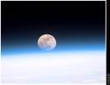
Tu canto es una esfera transparente.
A ti, divina proporción de oro.
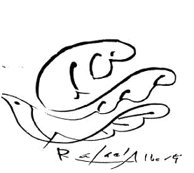

Rafael Alberti

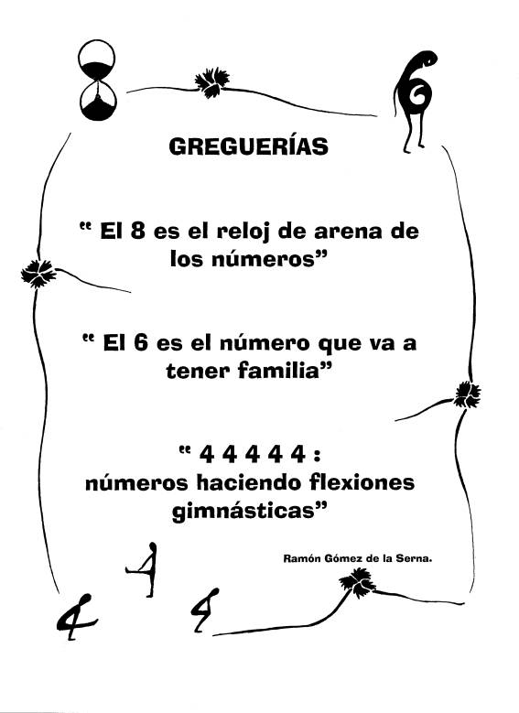

MULTIPLICACIÓN

Uno por uno es el hombre
cualquiera como Dios manda
y ese salvar las distancias
que –mala cuenta- se cantan.

Dos por uno es la evidencia
que en un dos por tres tendrás.
Dos por cuatro, buen compás.
Dos por cinco, la sorpresa
del diez redondo y total.
¡Qué divino es, por humano,
el sistema decimal!

Cero por cero es la luz,
cero por uno, el problema
(pues con él yo creo el tú).
Cero por dos, el amor.
También el cero, mas en ¡oh!
(¡Oh!, que es un eco de yo)

Cero por tres... ¡Atención!
Debe haber algún error,
pues cuanto más multiplico
más repito: yo, yo, yo.

Gabriel Celaya

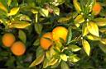

Problema matemático

Un ladrón, un cesto de naranjas,
del mercado robó
y por entre los huertos escapó;
al saltar una valla,
la mitad más media perdió:
perseguido por un perro,
la mitad menos media abandonó;
tropezó en una cuerda,
la mitad más media desparramó;
en su guarida dos docenas guardó.
Vosotros, los que buscáis la sabiduría.
Decidnos:
¿cuántas naranjas robó el ladrón?.

CÓRDOBA: Escuela del Califa.
Año 355 de la Hégira
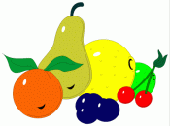

AUTOBIO

Nací a muy temprana edad.
Dejé de ser analfabeta a los tres años,
virgen, a los dieciocho,
mártir, a los cincuenta.

Aprendí a montar en bicicleta,
cuando no me llegaban
los pies a los pedales,
a besar, cuando no me llegaban
los pechos a la boca.
Muy pronto conseguí la madurez.

En el colegio,
la primera en Urbanidad,
Historia Sagrada y Declamación.
Ni Álgebra ni la sor Maripili me iban.
Me echaron.
Nací sin una peseta. Ahora,
después de cincuenta años de trabajar,
tengo dos.

Gloria Fuertes

La gallinita

La gallinita,
en el gallinero,
dice a su amiga
-Cuánto te quiero.

Gallinita rubia
llorará luego,
ahora canta:
-Aqui te espero...

"Aqui te espero,
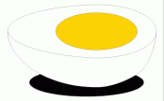
poniendo un huevo",
me dio la tos
y puse dos.


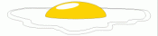

Pensé en mi ama,
¡qué pobre es!
Me dio penita...
¡y puse tres!

Como tardaste,
esperé un rato
poniendo huevos,
¡y puse cuatro!

Mi ama me vende
a doña Luz.
¡Yo con arroz!
¡qué ingratitud!

Gloria Fuertes

Doce cerditos



Ocho tetitas
tiene mi cerda,
ocho tetitas
-y orgullosa de ellas.
Doce lechoncitos
tuvo mi cerda,
ocho están gorditos
y los otros dán pena.
Cuatro biberones
para los lechones
prepara la abuela,
los cria uno a uno
con santa paciencia,
con mucho cariño,
con leche de oveja.

Los cuatro cerditos
no pueden crecer
(biberón de oveja
no les sienta bien).
En vez de gruñir
sólo dicen ¡beee!

Gloria Fuertes
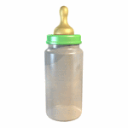

2x2 son 4

2x3 son 6,
¡ay qué corta vida
la que nos hacéis!
3 x3 son 9
2x5 10
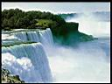
¿volverá a la rueda
la que fue niñez?
6x3 18
10 x 10 son 100.
¡Dios! ¡No dura nada

nuestro pobre bien!
infinito y cero
¡la fuente y el mar!
Cantemos la tabla
de multiplicar!

Miguel de Unamuno
0 0 0 0 0 0 0

LA VOZ A TI DEBIDA

S¡, ¡todo con exceso!
¡La luz, la vida, el mar!
Plural, todo plural,
luces, vidas y mares.

A subir, a ascender
de docenas a cientos,
de cientos a millar,
en una jubilosa
repetición sin fin,
de tu amor, unidad.

Tablas, plumas y máquinas
todo a multiplicar,
caricia por caricia
abrazo por volcán.
Hay que cansar los números.
Que cuenten sin parar,
que se embriaguen contando,
y que no sepan ya
cuál de ellos ser el último;
¡qué vivir sin final!
Que un gran tropel de ceros
asalte nuestras dichas
esbeltas, al pasar,
y las lleve a su cima.
Que se rompan las cifras,
sin poder calcular
ni el tiempo, ni los besos.
Y al otro lado ya
de cómputos, de sinos,
entregarnos a ciegas
-¡exceso, qué penúltimo!-,
a un gran fondo azaroso
que irresistiblemente
está
cantándonos a gritos
fúlgidos de futuro:
"Eso no es nada aún.
Buscaos bien, hay más."
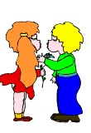

Pedro Salinas

CANCIÓN INFANTIL

Dos y dos son cuatro
cuatro y dos son seis
seis y dos son ocho
y ocho dieciseis,
y ocho, venticuatro
y ocho treinta y dos
¡ánimas benditas,
me arrodillo yo!

SON A SUMA TOTAL

Son a suma total
Son a suma total
daque! que foi medindo
a pegada aquela que non digo,
pegada que soía se puxo o seu nome.
Son resta da esperanza -diferencia quedou-
Multiplicada xa nacín,
pra qué dividirme agora?
San, enteira voume índo,
san, enteira vou quedando,
o paso xa me cederon,
inda que o camino se vira,
vaise virando en duro,
as pegadas ben se ven
vense volcar nas penas,
liman os picos dos montes,
raxan a cume i o mar,
raxan as alturas todas,
raxan a neboa,
raxan o sol,
ráxanse todas nunha,
ésta cingese
vaise cinguindo.
iTerra, alma dona¡
Pegada que soia
se puxo o seu nome.
María Mariño

